SPRAWOZDANIE

Zajęcia: Analiza Procesów Uczenia Prowadzący: prof. dr hab. Vasyl Martsenyuk

# Laboratorium 5_1

Data 28.04.2023r.

**Temat:** "Modelowanie procesów uczenia maszynowego w pakiecie mlr. Trenowanie, ocena i porównywanie modeli w pakiecie mlr"

# Wariant 5

Jarosław Waliczek

Informatyka II stopień,

stacjonarne 1 semestr

# Polecenie:

Zadanie dotyczy konstruowania drzew decyzyjnych oraz reguł klasyfikacyjnych na podstawie zbioru danych (library(MASS lub datasets)). Wariant zadania:

5. bacteria

# Wprowadzane dane:

Na podstawie zbioru danych (library(MASS lub datasets))

# Wykorzystane komendy:

Biblioteki:

Ładowanie zbioru danych „bacteria”:

Przygotowanie Factor-a:

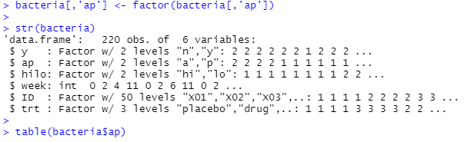

Przygotowanie drzewa decyzyjnego i wizualizacji:

Wizualizacja:

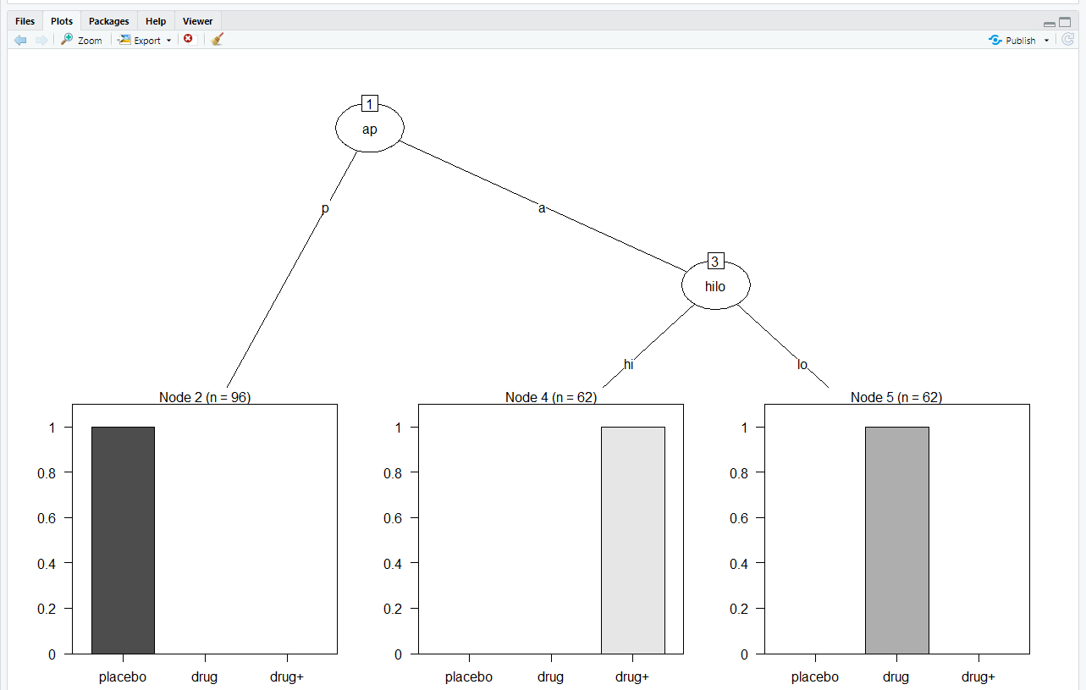

# Wynik działania:

Kod programu dostępny w repozytorium: <https://github.com/Jaro233/APU.git>

Drzewo decyzyjne:

Wizualizacja:



# Wnioski:

Dzięki bibliotece c50 możliwe jest uczenie maszynowe poprzez stworzenie drzewa decyzyjnego z danych wejściowych z pliku .csv, a następnie wygenerowanie wykresu na podstawie stworzonego drzewa.